
學習延伸活動設計：吳伯玲

마음 기차：기분을 어떻게 말하지
心情列車

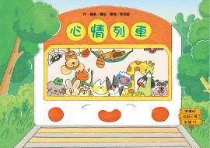
作、繪者：寶濫（보람）

一分鐘讀故事
「要清楚表達自己的情緒和感受，真的好難哦！」
讓我們一起搭乘《心情列車》吧！
走進六節不同情境的車廂，看看可愛的主角們在什麼情境下，會感到開心、生氣或難過？

這是一本學習表達自己感受和情緒的繪本，向那些還不習慣使用各種字詞的孩子們，展示具體的情境，鼓勵他們用語言表達自己的感受和情緒。
每節車廂情境之後，延伸出十六種詞彙，以可愛的角色在不同狀況下的對話為範例，讓孩子理解這些詞彙如何適時適地的表達。

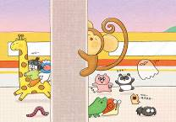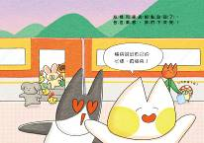

延伸活動
活動一：閱讀小達人
請小朋友仔細欣賞繪本，試著回答下面問題：

Q1：月臺上即將進站的是什麼列車呢？有哪些乘客準備搭乘？（心情列車）

Q2：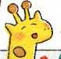恭喜誰多了一歲？被祝福者心情如何？（小喵 非常感謝 ）
Q3：生平首次搭火車的動物是？他如何形容自己的心情？（小猴子很激動）

Q4：你覺得的心情如何？他可能遭遇了什麼事？
（小豬跌倒 沒吃到剛買到的棉花糖）
Q5：小雞們正在進行什麼活動？你覺得此刻他們心情如何？
（游泳讓小雞們心情變得很好。）
Q6：你覺得看到什麼或是遇到什麼？讓他產生逃跑的念頭？
Q7：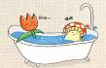是誰躺在浴缸裡休息？你覺得他們當下心情如何？
Q8：為什麼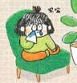會哭泣呢？什麼況狀下你也會有想哭的感覺？
（想念爸媽）

活動二：主題與「心情」有關的繪本有……
小朋友，說說看你曾聽過哪些跟心情有關的故事，如果你要跟好朋友分享，你會怎麼敘述這故事呢？
我聽過與心情有關的故事有： ＿＿＿＿＿＿＿＿＿＿＿＿＿

它內容是說＿＿＿＿＿＿＿＿＿＿＿＿＿＿＿＿＿＿＿＿＿＿

＿＿＿＿＿＿＿＿＿＿＿＿＿＿＿＿＿＿＿＿＿＿＿＿＿＿＿

這喜歡這故事是因為＿＿＿＿＿＿＿＿＿＿＿＿＿＿＿＿＿＿

＿＿＿＿＿＿＿＿＿＿＿＿＿＿＿＿＿＿＿＿＿＿＿＿＿＿＿
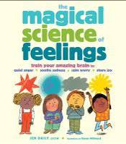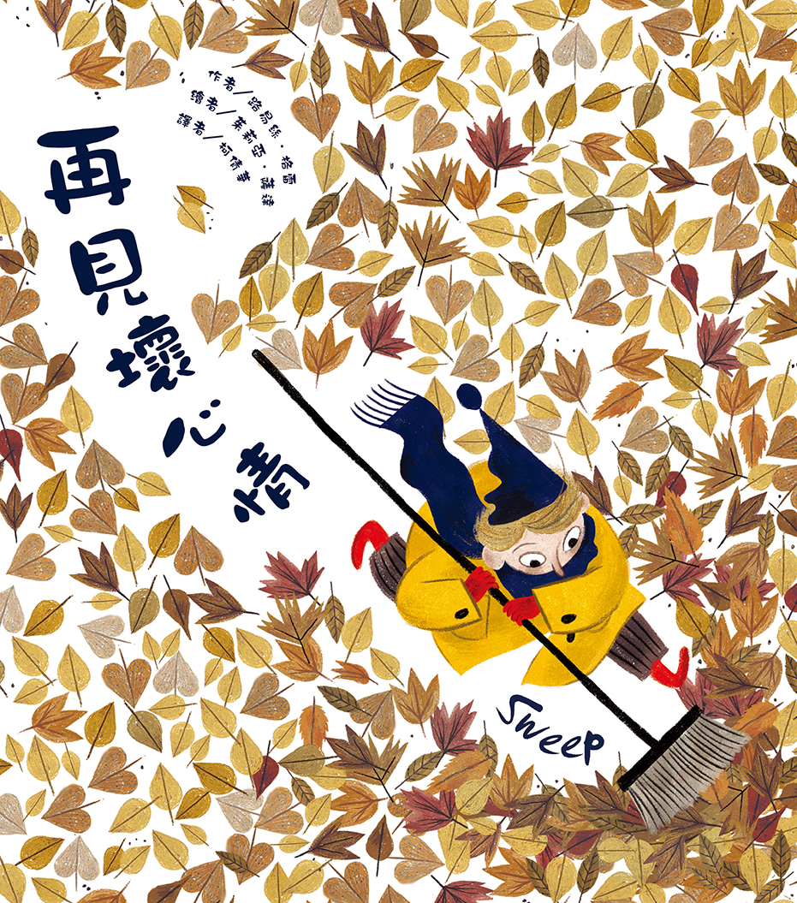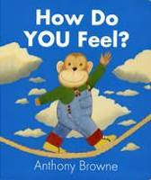

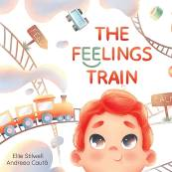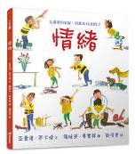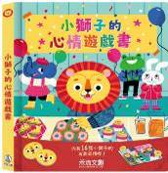
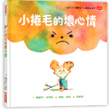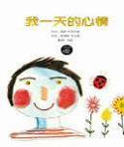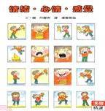

活動四：我的盾牌造型
小朋友，

活動三：好心情食物
小朋友，心情不佳的時候可以品嚐「好心情」食物來緩解唷！一起來看看營養師介紹的幾種好心情食物。

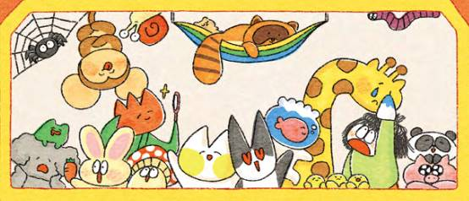
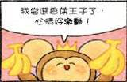
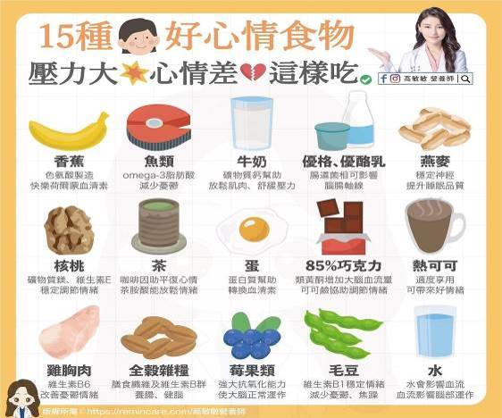

資料來源：https://health.setn.com/news/1200879
活動四：心情臉譜
小朋友，我們的情緒會反應在表情上。開心時我們會笑。傷心時我們會哭。一起來看看下面的表情，說一說它是形容什麼樣的「心情」或「感受」？

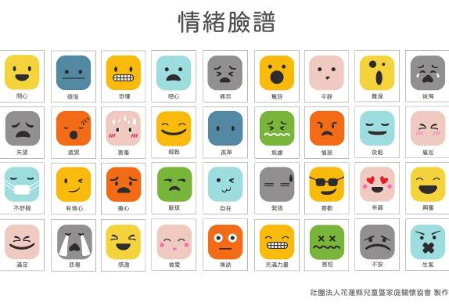
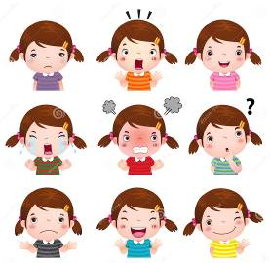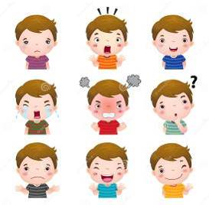

參考資料來源：
https://hcfa0.com/portfolio/2021%E6%83%85%E7%B7%92%E8%87%89%E8%AD%9C/
https://www.facebook.com/leaderkidwang
學習單資料來源：chrome-extension://efaidnbmnnnibpcajpcglclefindmkaj/https://sencir.spc.ntnu.edu.tw/GoWeb/include/GetDBfilePDF.php?KeyID=13363104965fe98daeba9f7-f01
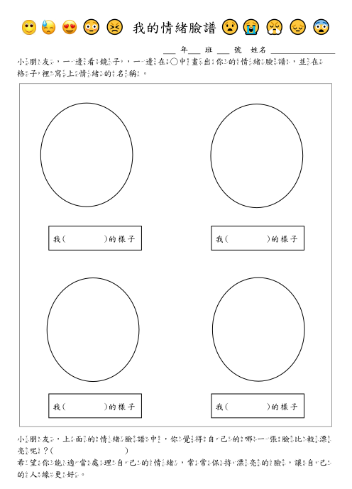

活動五：形容情緒的成語
小朋友，你知道什麼是「形容詞」嗎？一起來看看下面的成語，想一想它是形容什麼樣的「心情」或「感受」。

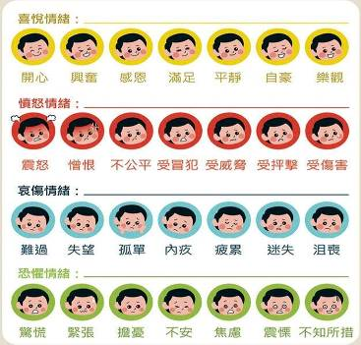
☆關於形容詞：
形容詞是表示人或事物的形狀、性質或者動作、行為、發展變化的狀態的詞。
心花怒放：:形容心情極為舒暢、快活。
欣喜若狂：:高興得像發了狂一樣。
眉飛色舞：:形容非常高興或得意。
心曠神怡：:心胸舒暢，精神愉快。
春風得意：:形容人遇到順心如意的事，心情愉快。
心平氣和：:心情平靜，態度溫和。
怡然自得：:形容心情平和，自得其樂。
悲喜交集：:悲傷和喜悅的心情交織在一起。
垂頭喪氣：:垂頭不振，沒有精神，形容因失望或不順心而情緒低落。
惘然若失：:形容失落、困惑、惆悵的樣子。
七上八下：:形容心頭慌乱不安，起伏不定。﻿
心煩意亂：:心情煩躁，思緒紛亂。﻿
坐立不安：:坐着站着都不安穩，形容心情煩躁不安。﻿
參考資料來源：
http://www.chinesewords.org/idiom/46-997.html
http://www.chinesewords.org/idiom/195-139.html
活動六：覺得生氣或討厭某事時
說：「在爭奪寶物這節車廂的人都在生氣，我不喜歡。」小朋友，你有沒有對某人事物感到生氣或是討厭？或是覺得羞愧或有壓力的情緒呢？在下方記錄你當時的念想。
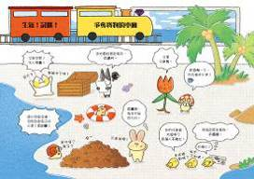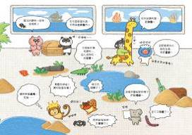

例如：
我討厭 睡到一半被吵醒 的感覺，
因為： 。

我討厭 一個人玩蹺蹺板 的感覺，
因為： 覺得很孤單 。
我討厭 的感覺，
因為： 。

活動七：情緒萬花筒
小朋友，下圖是充滿「愛」與「感謝」的幸福生日派對車廂。在日常生活中，你是否會有這些情緒？你又是如何表現出來的？請你細心觀察並記錄下來。
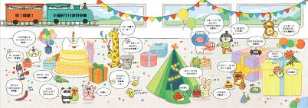

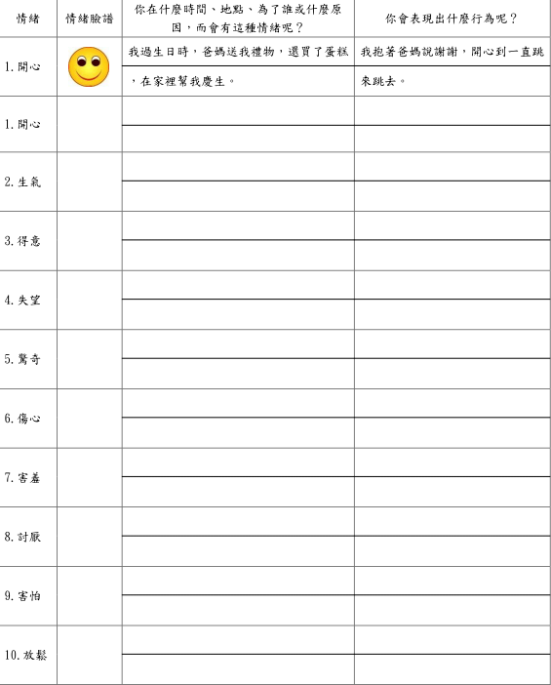

學習單資料來源：chrome-extension://efaidnbmnnnibpcajpcglclefindmkaj/https://sencir.spc.ntnu.edu.tw/GoWeb/include/GetDBfilePDF.php?KeyID=13363104965fe98daeba9f7-f01
活動八：視覺大考驗
小朋友，請你張大眼睛找一找，出現在車廂中的哪裡呢？找後請畫○。並說出當下他的情緒反應。

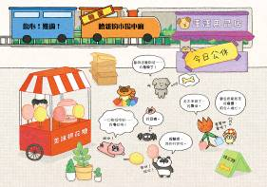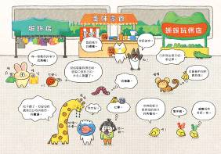

又出現在畫面車廂中的哪裡呢？找到後請畫☆。並說出當下他的情緒反應。

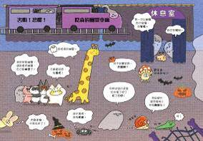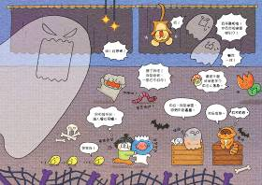

出現在車廂畫面中的哪裡呢？找到後請畫Δ。並說出當下他的情緒反應。

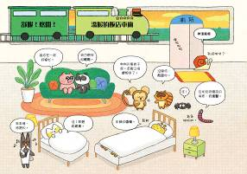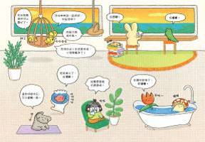

活動九：我是情緒小達人
小朋友，試著把每天發生的特別事件、心情變化及處理方式記錄下來，再為自己的處理方式打個分數，成為更了解自己、更會處理事情的情緒小達人。
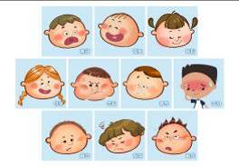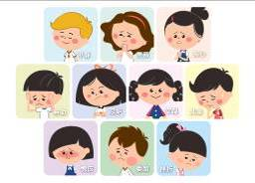

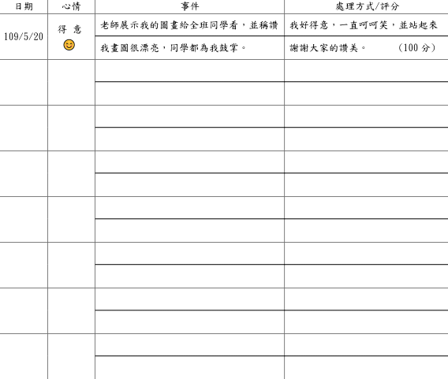
學習單資料來源：chrome-extension://efaidnbmnnnibpcajpcglclefindmkaj/https://sencir.spc.ntnu.edu.tw/GoWeb/include/GetDBfilePDF.php?KeyID=13363104965fe98daeba9f7-f01
https://s3.hicloud.net.tw/daaiwp/daaikids/mood/EQ_book/%E6%83%85%E7%B7%92%E5%A8%83%E5%A8%83/%E6%83%85%E7%B7%92%E8%87%89%E8%AD%9C_%E5%88%9D%E7%B4%9A%E7%AF%87.jpg
https://s3.hicloud.net.tw/daaiwp/daaikids/mood/EQ_book/%E6%83%85%E7%B7%92%E5%A8%83%E5%A8%83/%E6%83%85%E7%B7%92%E5%A8%83%E5%A8%83_%E4%B8%AD%E7%B4%9A%E7%AF%87.jpg

